**Universidade do Minho**

Relatório do Trabalho Prático - 2016/17



Redes de Computadores 2

Docente: Maria João Mesquita Rodrigues Cunha Nicolau Pinto

Mestrado Integrado de Engenharia de Telecomunicações e Informática – 3ºAno

11 de junho de 2017

# Constituição do Grupo



Francisco Peixoto Silva, A68491

[a68491@alunos.uminho.pt](mailto:a68491@alunos.uminho.pt)



Luís Pedro Lobo de Araújo, A73232

[a73232@alunos.uminho.pt](mailto:a73232@alunos.uminho.pt)



Nuno Frederico Oliveira Tavares, A73985

[a73985@alunos.uminho.pt](mailto:a73985@alunos.uminho.pt)

Índice

Constituição do Grupo 2

Índice de Figuras 3

Índice de Tabelas 3

Lista de Siglas/Acrónimos 3

1. Introdução 4

2. Estudo do problema 4

3. Projeto 6

3.1. Ligações entre AS 6

3.2. Sistemas Autónomos 6

AS 65000 6

AS 65100 7

AS 65200, AS 65300 e AS65400 7

4. Configuração 8

4.1. Topologia da Rede 8

4.2. Encaminhamento estático 8

4.3. Encaminhamento Dinâmico – Interdomínio 9

4.4. OSPF 10

# Índice de Figuras

Figura 1 - Cenário experimental sugerido no enunciado do problema 6

Figura 2 - Topologia da rede emulada no CORE 9

Figura 3 - Serviços ativos num router (R8) do AS 65400 10

Figura 4 - Configuração de routers com os protocolos EBGP e IBGP 11

Figura 5 - Áreas OSPF do AS65100 11

Figura 6 - Configuração de um router (OSPF1-1) com o protocolo OSPF 12

Figura 7 - Configuração de uma interface (eth2 do OSPF1-1) de um router com autenticação MD5 12

# Índice de Tabelas

Tabela 1 - Endereçamento privado nas ligações entre AS 6

Tabela 2 - Tabela de endereçamento do AS65000 6

Tabela 3 - Tabela de endereçamento do AS 65100 7

Tabela 4 - Tabela de endereçamento dos AS 65200, AS 65300 e AS 65400 7

# Lista de Siglas/Acrónimos

AS – *Autonomous System*

BGPv4 – *Border Gateway Protocol* *version 4*

CORE – *Common Open Research Emulator*

EBGP – *External Border Gateway Protocol*

IBGP – *Internal Border Gateway Protocol*

IP – *Internet Protocol*

MD5 – *Message-Digest algorithm 5*

OSPF – *Open Shortest Path First*

RIP – *Routing Information Protocol*

UC – Unidade Curricular

# Introdução

Este relatório documenta todo o trabalho desenvolvido para resolver um problema proposto no âmbito da Unidade Curricular de Redes de Computadores 2.

O projeto consiste no desenvolvimento de soluções que permitam o encaminhamento intra e inter-domínio entre os vários terminais associados à topologia utilizada.

Com este projeto pretende-se que sejam aplicados conceitos de configuração de encaminhamento interno através de Encaminhamento Estático, RIP (*Routing Information Protocol*) e OSPF (*Open Shortest Path First*). Também se pretende que sejam aplicados os conceitos de encaminhamento externo utilizando o protocolo BGPv4 (*Border Gateway Protocol* *version 4*).

Serão ainda definidas políticas de encaminhamento que definem como o tráfego deverá circular sobre a topologia configurada quando um terminal pretende comunicar com outro que não pertence à sua sub-rede.

# Estudo do problema

Pretende-se emular uma topologia no *software* CORE (*Common Open Research* *Emulator*) que estabeleça as seguintes relações entre os vários ASs (*Autonomous System* – Sistemas Autónomos) como podemos visualizar na Figura 1.

Como podemos verificar pela imagem temos que implementar 5 ASs (AS 65000, AS 65100, AS 65200, AS 65300 e AS 65400) estes deverão ser configurados de maneira a que o protocolo utilizado entre diferentes ASs seja o e-BGP e entre vizinhos que pertençam ao mesmo AS seja o i-BGP.

É pedido que os sistemas autónomos AS 65200, AS 65300 e AS65400 sejam configurados a nível de encaminhamento intra-domínio com encaminhamento estático, enquanto que o AS 65000 e o AS 65100 o encaminhamento seja dinâmico utilizando os protocolos OSPF e RIP, respetivamente.

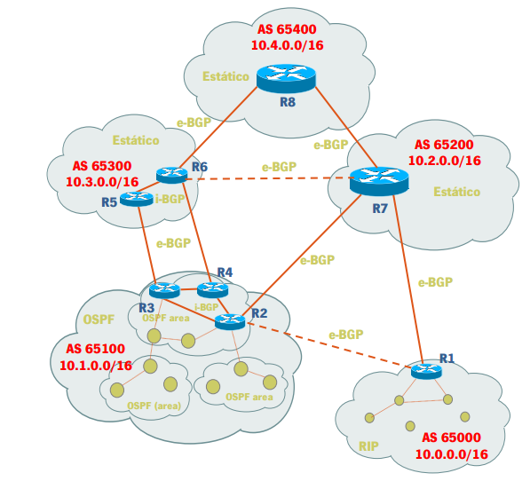

Figura 1 - Cenário experimental sugerido no enunciado do problema

Existem ainda alguns requisitos que o sistema deverá implementar para isso é necessário definir políticas de encaminhamento que garantam que o fluxo de informação circule da maneira que é pedido no enunciado.

De seguida são apresentados esses mesmo requisitos que o sistema deverá assegurar:

* o AS 65000 tem um contrato de parceria com o AS 65100 que lhe permite encaminhar diretamente o tráfego interno para ele. Esta ligação deverá ser a preferida;
* para atingir o AS 65200, o AS 65000 deverá utilizar a ligação direta preferencialmente. No entanto, se esta ligação falhar poderá encaminhar o tráfego para o AS 65200 através do AS 65100;
* o AS 65100 é um sistema *multihomed* e seletivamente de trânsito já que aceita encaminhar tráfego entre os AS 65200 e 65000 (mas apenas entre estes). Ou seja, o AS 65300 não deve ter possibilidade de encaminhar tráfego através deste sistema autónomo;
* para atingir o sistema autónomo AS 65400 deverá ser preferida a rota via sistema autónomo AS 65300 em detrimento da rota via sistema autónomo AS 65200 (no caso de estarem disponíveis as duas ligações de saída). No entanto para as redes do sistema autónomo AS 65200, a ligação direta deve ser a preferida. Da mesma forma, para as redes do sistema autónomo AS 65300, a ligação direta deve ser a preferida;
* se a ligação direta para o AS 65000 não estiver disponível, o AS 65200 pode usar o AS 65100 como backup para chegar ao AS 65000. Se estiverem as duas ligações disponíveis, a ligação direta deverá ser a preferida;
* o AS 65300 não é ISP do AS 65000 e por esse motivo não deverá divulgar ao AS 65400, a rota para o AS 65000. Desta forma o AS 65400 não pode usar o AS 65300 para atingir o AS 65000, em nenhuma circunstância;
* o AS 65400 tem duas rotas alternativas como o mesmo AS_PATH Len para atingir o 65100, e prefere usar a rota via AS 65300.

Por fim é importante que o encaminhamento interno seja imune a falsos anúncios de falsos encaminhadores, para combater tal será necessário implementar medidas de segurança tais como autenticação entre *routers* utilizando o algoritmo MD5 (*Message-Digest algorithm 5*).

# Projeto

## Ligações entre AS

Em baixo na Tabela 1 podemos encontrar a tabela de endereçamento privado das ligações entre sistemas autónomos. A estas ligações foram atribuídos endereços IP (*Internet Protocol*) na gama de endereços privados 192.168.1.0/24.

Tabela 1 - Endereçamento privado nas ligações entre AS

|  |  |  |  |  |
| --- | --- | --- | --- | --- |
| Endereço de rede | Endereço de difusão | Máscara de rede | Gama de endereços | Ligação |
| 192.168.1.0 | 192.168.1.3 | /30 | 192.168.1.1-2 | AS65300 e AS65400 |
| 192.168.1.4 | 192.168.1.7 | /30 | 192.168.1.5-6 | AS65400 e AS65200 |
| 192.168.1.8 | 192.168.1.11 | /30 | 192.168.1.9-10 | AS65300 |
| 192.168.1.12 | 192.168.1.15 | /30 | 192.168.1.13-14 | AS65100 e AS65300 |
| 192.168.1.16 | 192.168.1.19 | /30 | 192.168.1.17-18 | AS65100 e AS65300 |
| 192.168.1.20 | 192.168.1.23 | /30 | 192.168.1.21-22 | AS65100 |
| 192.168.1.24 | 192.168.1.27 | /30 | 192.168.1.25-26 | AS65100 |
| 192.168.1.28 | 192.168.1.31 | /30 | 192.168.1.29-30 | AS65100 |
| 192.168.1.32 | 192.168.1.35 | /30 | 192.168.1.33-34 | AS65100 e AS65200 |
| 192.168.1.36 | 192.168.1.39 | /30 | 192.168.1.37-38 | AS65000 e AS65200 |
| 192.168.1.40 | 192.168.1.43 | /30 | 192.168.1.41-42 | AS65300 e AS65200 |
| 192.168.1.44 | 192.168.1.47 | /30 | 192.168.1.45-46 | AS65000 e AS65100 |

## Sistemas Autónomos

Para cada AS foi definida uma tabela de endereçamento que permitisse que as várias ligações entre *routers* e terminais fossem possíveis dentro de cada sistema autónomo. Podemos reparar que nos sistemas autónomos AS 65200, AS 65300 e AS 65400 temos pequenas sub-redes com poucos terminais somente para efeitos de teste.

### AS 65000

Neste AS é pedido que o protocolo de encaminhamento dinâmico utilizado seja o RIP, em baixo na Tabela 2 podemos visualizar a tabela de endereçamento das várias redes presentes no AS 65000.

Tabela 2 - Tabela de endereçamento do AS65000

|  |  |  |  |
| --- | --- | --- | --- |
| Endereço de rede | Endereço de difusão | Máscara de rede | Gama de endereços |
| 10.0.0.0 | 10.0.0.3 | /30 | 10.0.0.1-2 |
| 10.0.0.4 | 10.0.0.7 | /30 | 10.0.0.5-6 |
| 10.0.0.8 | 10.0.0.11 | /30 | 10.0.0.9-10 |
| 10.0.0.12 | 10.0.0.15 | /30 | 10.0.0.13-14 |
| 10.0.0.16 | 10.0.0.19 | /30 | 10.0.0.17-18 |
| 10.0.1.0 | 10.0.1.255 | /24 | 10.0.1.1-254 |
| 10.0.2.0 | 10.0.2.255 | /24 | 10.0.2.1-254 |
| 10.0.3.0 | 10.0.3.255 | /24 | 10.0.3.1-254 |

### AS 65100

O OSPF é o protocolo eleito para lidar com o encaminhamento dinâmico neste AS, a Tabela 3 apresenta a tabela de endereçamento para as redes existentes no AS 65100.

Tabela 3 - Tabela de endereçamento do AS 65100

|  |  |  |  |
| --- | --- | --- | --- |
| Endereço de rede | Endereço de difusão | Máscara de rede | Gama de endereços |
| 10.1.0.0 | 10.1.0.3 | /30 | 10.1.0.1-2 |
| 10.1.0.4 | 10.1.0.7 | /30 | 10.1.0.5-6 |
| 10.1.0.8 | 10.1.0.11 | /30 | 10.1.0.9-10 |
| 10.1.0.12 | 10.1.0.15 | /30 | 10.1.0.13-14 |
| 10.1.0.16 | 10.1.0.19 | /30 | 10.1.0.17-18 |
| 10.1.0.20 | 10.1.0.23 | /30 | 10.1.0.21-22 |
| 10.1.0.24 | 10.1.0.27 | /30 | 10.1.0.25-26 |
| 10.1.0.28 | 10.1.0.31 | /30 | 10.1.0.29-30 |
| 10.1.0.32 | 10.1.0.35 | /30 | 10.1.0.33-34 |
| 10.1.0.36 | 10.1.0.39 | /30 | 10.1.0.37-38 |
| 10.1.0.40 | 10.1.0.43 | /30 | 10.1.0.41-42 |
| 10.1.0.44 | 10.1.0.47 | /30 | 10.1.0.45-46 |
| 10.1.0.48 | 10.1.0.51 | /30 | 10.1.0.49-50 |
| 10.1.0.52 | 10.1.0.55 | /30 | 10.1.0.53-54 |
| 10.1.0.56 | 10.1.0.59 | /30 | 10.1.0.57-58 |
| 10.1.0.60 | 10.1.0.63 | /30 | 10.1.0.61-62 |
| 10.1.0.64 | 10.1.0.67 | /30 | 10.1.0.65-66 |
| 10.1.0.68 | 10.1.0.71 | /30 | 10.1.0.69-70 |

### AS 65200, AS 65300 e AS65400

Dentro destes sistemas autónomos o encaminhamento será estático, ou seja, o administrador da rede (neste caso o grupo) tem que definir as rotas e configurá-las em cada *router*. A Tabela 4 apresenta a tabela de endereçamento para estes ASs.

Tabela 4 - Tabela de endereçamento dos AS 65200, AS 65300 e AS 65400

|  |  |  |  |  |
| --- | --- | --- | --- | --- |
| Endereço de rede | Endereço de difusão | Máscara de rede | Gama de endereços | Sistema Autónomo |
| 10.2.0.0 | 10.2.255.255 | /16 | 10.2.0.1-10.2.255.254 | AS 65200 |
| 10.4.0.0 | 10.4.255.255 | /16 | 10.4.0.1-10.4.255.254 | AS 65400 |
| 10.3.0.0 | 10.3.0.255 | /24 | 10.3.0.1-255 | AS65300 |
| 10.3.1.0 | 10.3.1.255 | /24 | 10.3.1.1-255 |

# Configuração

Nesta secção iremos abordar todos os *scripts*, comandos e serviços utilizados pelo grupo de forma a configurar os vários equipamentos emulados no *software* CORE.

## Topologia da Rede

O grupo utilizou o modo de edição do CORE para desenhar a topologia da rede que irá ser emulada neste *software*, a Figura 2 demonstra a topologia desenvolvida pelo grupo tendo em conta as tabelas de endereçamento apresentadas na secção anterior.

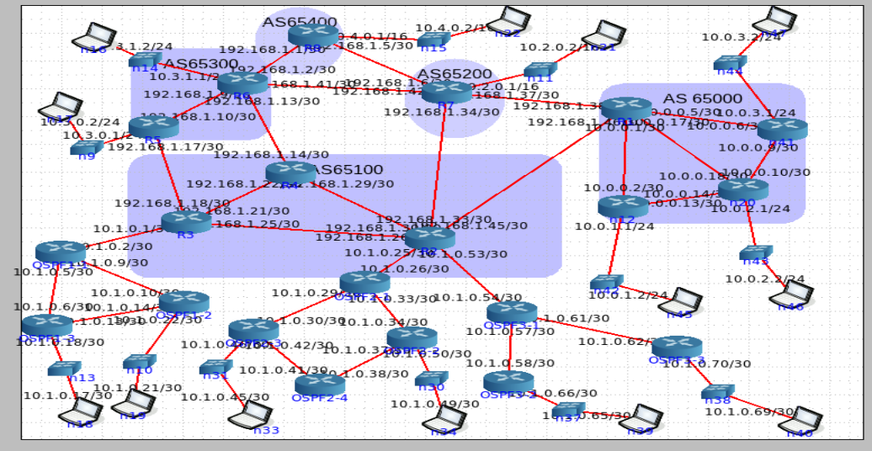

Figura 2 - Topologia da rede emulada no CORE

## Encaminhamento estático

Para configurar o encaminhamento estático entre dois *routers* vamos utilizar o exemplo dos equipamentos associados ao AS 65300. Como podemos ver temos dois *routers* (R5 e R6) ligados entre si com endereços IP pertencentes à rede privada 192.168.1.8/30. De forma a que seja possível a comunicação entre eles em R5 e R6 configuramos com os seguintes comandos respetivamente, utilizando o Quagga (*software* de encaminhamento de redes):

* ip route 10.3.1.0/24 192.168.1.9
* ip route 10.3.0.0/24 192.168.1.10

Nestes comandos podemos reparar que o primeiro endereço IP é o endereço da rede para a qual se pretende comunicar e o segundo endereço relaciona-se com o endereço do próximo nó para o qual os pacotes que pretendam tomar rumo até à rede anteriormente definida deverão dirigir-se.

## Encaminhamento Dinâmico – Interdomínio

O encaminhamento interdomínio foi realizado através do protocolo BGP com o objetivo de estabelecer as rotas entre os vários sistemas autónomos presentes na rede. Entre AS distintos foi utilizado o protocolo EBGP (*External Border Gateway Protocol*) que é uma extensão do BGP e ligações dentro do mesmo AS (como é o caso da ligação nos AS 65300 e AS 65100) utilizam o protocolo IBGP (*Internal Border Gateway Protocol*) que também é uma extensão do BGP. Neste caso sempre que queiramos configurar um *router* para utilizar o protocolo BGP devemos ativar o serviço BGP como podemos verificar na Figura 3.

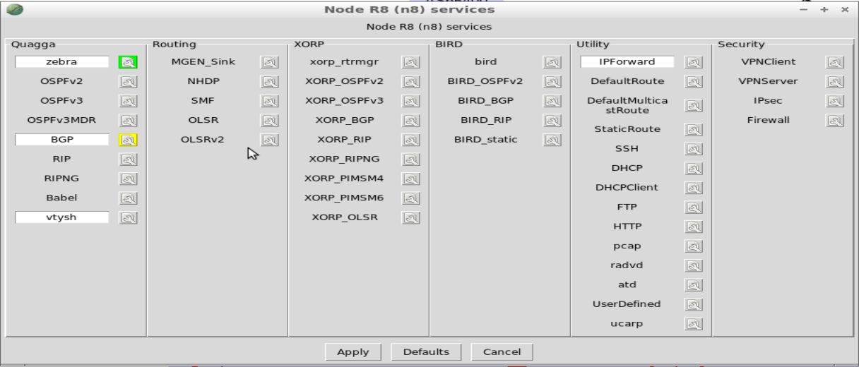

Figura 3 - Serviços ativos num *router* (R8) do AS 65400

Para configurar um *router* que atue com o EBGP devemos utilizar os seguintes comandos:

* configure terminal – para configurar o terminal em questão;
* router bgp [nº do AS que pertence] – para configurar um *router* com o protocolo BGP;
* network [endereço IP de rede] – serve para definir a qual rede pertence o *router*;
* neighbor [endereço IP da interface de saída do vizinho] [nº do AS que pertence] – serve para definir quais são os vizinhos que lhe estão diretamente conectados.

Em relação ao IBGP o comando que diferencia a configuração do EBGP é o seguinte:

* neighbor [endereço IP da interface de saída do vizinho] next-hop-self – força o BGP a utilizar o endereço IP como próximo salto.

A Figura 4 demonstra as configurações utilizadas para um router com EBGP e as configurações de um router com IBGP.

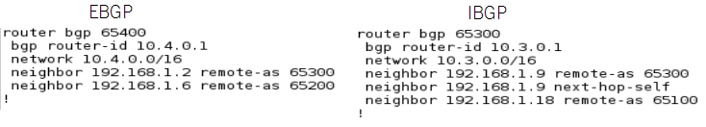

Figura 4 - Configuração de *routers* com os protocolos EBGP e IBGP

## OSPF

Neste caso vamos configurar os *routers* que pertencem ao AS 65100 para funcionar com o protocolo de encaminhamento dinâmico OSPF. Vamos dividir este sistema autónomo em várias áreas como é possível visualizar na Figura 5.

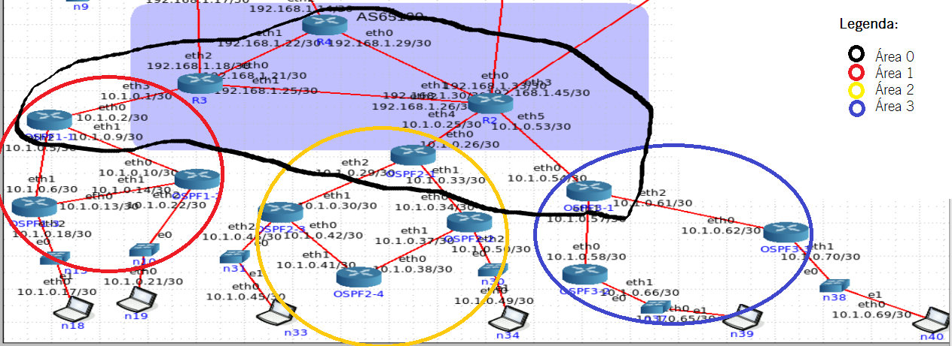

Figura 5 - Áreas OSPF do AS65100

Uma rede OSPF pode ser dividida em vários subdomínios denominados por áreas. Uma área é uma coleção lógica de OSPF redes, *routers* e ligações que têm a mesma identificação de área. Um *router* dentro de uma área deverá manter uma base de dados topológica para a área à qual pertence. Um *router* não tem informação detalhada sobre a topologia da rede fora da sua área, isto permite que o tamanho da base de dados do *router* seja menor.

Para configurar os *routers* do AS 65100 de forma a trabalharem com o protocolo OSPF foram utilizados os seguintes comandos:

* configure terminal – para configurar o terminal em questão;
* router ospf – para configurar um *router* com o protocolo OSPF;
* network [endereço IP da rede vizinha] area [identificação da área] – serve para definir quais as redes vizinhas e a quais áreas OSPF pertencem;
* area [identificação da área] authentication message–digest – define que a área em questão utiliza autenticação nas suas interfaces de saída;
* redistribute bgp – para redistribuir as rotas provenientes do protocolo BGP.

Adicionalmente foi necessário configurar também as interfaces dos *routers* de cada área para que pudessem utilizar autenticação MD5 como medida de segurança, apenas foram configuradas as interfaces que pertencem a áreas OSPF:

* ip ospf authentication message-digest – para ativar o serviço de autenticação;
* ip ospf message-digest-key [nº de identificação da chave] md5 [chave] – serve para especificar o nº de identificação da chave e a chave que serão utilizados na autenticação entre interfaces.

No nosso caso utilizamos uma única chave utilizando o “1” como nº identificador e “rc2fln” como chave. Podemos visualizar um exemplo de configuração na Figura 6.

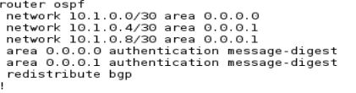

Figura 6 - Configuração de um *router* (OSPF1-1) com o protocolo OSPF

Na Figura 7 vemos as configurações de uma interface para que esta funcione corretamente com autenticação MD5.

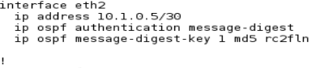

Figura 7 - Configuração de uma interface (eth2 do OSPF1-1) de um *router* com autenticação MD5

## RIP

## Políticas de Encaminhamento

# Testes e análise de resultados

# Conclusão